UNION INTERNATIONALE DES TÉLÉCOMMUNICATIONS
 | CMR-03 | CONFÉRENCE MONDIALE DES  RADIOCOMMUNICATIONS | Corrigendum 1 au  Document 13-F
 | CMR-03 | CONFÉRENCE MONDIALE DES  RADIOCOMMUNICATIONS | 26 mai 2003
 | CMR-03 | CONFÉRENCE MONDIALE DES  RADIOCOMMUNICATIONS | Original: anglais/  français/  espagnol
GENÈVE, 9 JUIN – 4 JUILLET 2003
SÉANCE PLÉNIÈRE
propositions européennes communes
pour les travaux de la conférence
Les mises à jour suivantes des Sections 21, 24, 27, 30, 35, 37, 40, 42 et 43 et des Annexes 1, 2 et 3 annulent et remplacent les parties correspondantes du Document 13.
Le texte nouveau aux Sections 27, 30 et 37 est donné en italique.

21 Point 1.21 - Avancement des études sur les applications multimédia interactives hertziennes de Terre
La Résolution 737 (CMR-2000) invite l'UIT-R à poursuivre ses études, de façon à faciliter des attributions communes mondiales ou l'identification de portions de spectre adaptées aux nouvelles applications et techniques multimédias interactives hertziennes de Terre. Elle invite aussi l'UIT-R à examiner des procédures réglementaires et des moyens appropriés d'identification de portions de spectre à l'échelle mondiale pour faciliter l'harmonisation des nouveaux systèmes multimédias interactifs hertziens de Terre afin de permettre la mise en œuvre immédiate et souple de services personnels universels;
La CMR-03 doit, au titre du point 1.21 de son ordre du jour, examiner l'avancement des études de l'UIT-R et statuer sur les actions complémentaires à prendre afin de permettre à la CMR-07 de prendre les décisions appropriées.
Prenant en considération les conclusions du GAM 1-6-8-9, il est proposé de procéder à certaines modifications à la Résolution 737 (CMR-2000).

24 Point 1.24 – 13,75-14 GHz
Les études de l'UIT-R ont identifié une méthode (décrite comme la Méthode B dans la Section 1.4.3 du Rapport de la RPC) afin de maintenir l'équilibre délicat entre les services concernés. Cette méthode repose sur le relâchement à 1,2 m de la limite actuelle sur la taille minimale des antennes de station terrienne du service fixe par satellite (SFS), et sur l'introduction de conditions techniques destinées à gérer de façon appropriée les brouillages causés par les stations terriennes du SFS aux services de radiolocalisation, de radionavigation et de recherche spatiale.
Parmi ces conditions, une limite du brouillage à source unique (spécifiée dans le RR sur une base obligatoire, mais non assujettie à vérification par le BR) est restée non spécifiée dans le Rapport de la RPC: X dB(W/(m² · 10MHz)) à ne pas dépasser pendant plus de Y% du temps.
L'Europe propose l'adoption de cette méthode (la Méthode B), avec les valeurs proposées dans le Rapport RPC, et X = –113 dB(W/(m² · 10 MHz)), et Y = 0,5%. Il est également proposé que l'ensemble des nouvelles limites établies par la CMR-03 ne s'appliquent qu'aux antennes de moins de 4,5 m.
Les considérations techniques qui ont été utilisées pour parvenir aux valeurs proposées pour X et Y sont également fournies, à titre d'information.

27 Point 1.27 – Appendices 30 et 30A et dispositions associées
L'Europe considère que les efforts devraient être poursuivis pour promouvoir l'accès équitable à la bande des 12 GHz et son utilisation efficace par les réseaux du SFS et du SRS. L'Europe soutient donc les propositions techniques développées par l'UIT-R (c'est-à-dire la gamme de tailles d'antenne et les températures de bruit associées, un critère d'augmentation de bruit de 6%, des diagrammes d'antenne améliorés), et propose que 60 cm soit pris comme la taille minimale d'antenne et la Recommandation UIT-R BO.1213, comme diagramme d'antenne associé pour le développement des gabarits de pfd appropriés pour l'Appendice 30. Aussi, en ce qui concerne les critères de partage contenus dans l'Appendice 30A, l'Europe propose l'harmonisation des critères interrégionaux et leur assouplissement par un ΔT/T commun de 6%.
L'Europe propose également que l'Annexe 3 de l'Appendice 30 soit remplacée par l'Appendice 7, avec des paramètres appropriés, pour déterminer le besoin d'une coordination des stations terriennes du SFS ou des stations de Terre émettrices avec les stations terriennes réceptrices du SRS.
En ce qui concerne l'utilisation d'assignations de liaisons de connexion du SRS pour des réseaux OSG du SFS (Terre vers espace) dans les bandes 14,5-14,8 GHz et 17,3-18,1 GHz, l'Europe considère que la situation au plan réglementaire est claire et n'appelle aucune modification du Règlement des radiocommunications actuel.
Quant au concept de groupe, comme il est nécessaire de grouper les réseaux situés à un même emplacement orbital pour permettre aux administrations de modifier les paramètres techniques de leurs assignations du Plan ou de la Liste, et que la poursuite de l'application de ce principe n'aura pas d'incidence sur les assignations figurant dans le Plan ou dans la Liste, l'Europe considère que le principe du groupement doit être conservé tel qu'il existe actuellement.
L'Europe propose également de refléter le numéro 5.491 dans le tableau de l'Article 5 lui-même, sous la forme d'une attribution primaire au service fixe par satellite (espace vers Terre) en Région 3 dans la bande 12,2-12,5 GHz, et que le numéro 5.491 soit donc supprimé, conformément à la Résolution 26 (Rév.CMR-97).
Le rapport du Directeur du bureau des radiocommunications à la CMR-03 énumère un certain nombre d'incohérences relevées dans les Appendices 30 et 30A, qui devraient être corrigées. L'Europe propose d'apporter des modifications aux Appendices 30 et 30A afin de corriger certaines de ces incohérences.
La CMR-2000 a décidé des conditions générales de la replanification des Appendices 30 et 30A sur la base d'un compromis qui proposait en particulier que, dans l'application des procédures d'inclusion dans la Liste d'une assignation nouvelle ou modifiée, «une disposition similaire au S11.41 devrait également être incluse pour permettre l'inscription dans la Liste (ou dans le Fichier de référence) à titre provisoire». Ceci s'est traduit par l'addition des dispositions 4.1.18 à 4.1.20 à l'Article 4 de l'Appendice 30. Les débats à la Commission spéciale et à la RPC ont identifié plusieurs difficultés concernant ces dispositions ainsi que de possibles solutions pour y remédier. Dans la partie 27C, l'Europe propose d'adopter l'option 3 de la Section 3.2.3.1 du Rapport de la RPC, et de s'appuyer sur des dispositions techniques et réglementaires afin de s'assurer que:
a) l'application du § 4.1.18 vis-à-vis d'une assignation assujettie à un plan ne conduise pas à une réduction du niveau de protection contre les brouillages causés par les futurs entrants;
b) si un brouillage dépassant les niveaux applicables de l'Annexe 1 est causé à une assignation du Plan qui constituait la base du désaccord et qui est exploitée conformément au Plan, l'administration utilisant l'assignation de fréquence incluse dans la Liste au titre du § 4.1.18 fasse cesser immédiatement ce brouillage lorsqu'elle est avisée de celui-ci;
c) lorsqu'elle demande l'application du § 4.1.18, l'administration notificatrice s'engage à respecter les obligations du § 4.1.20 et fournisse à l'administration vis-à-vis de laquelle le § 4.1.18 a été appliqué, avec copie au Bureau, une description des étapes suivant lesquelles elle s'engage à respecter ces obligations.
Les éléments ci-dessus sont considérés comme apportant une réponse satisfaisante aux difficultés soulevées à la RPC en ce qui concerne le maintien des dispositions § 4.1.18 à 4.1.20 dans les Appendices 30 et 30A.
Ces dispositions, amendées comme il est proposé, sont également considérées comme protégeant complètement les Plans et Listes des Régions 1 et 3, donc comme n'affectant par leur intégrité, ni celle des services non planifiés des Régions 1 et 3. Par conséquent, il est proposé que l'application des dispositions 4.1.18 à 4.1.20, telles qu'amendées, soit confirmée vis-à-vis des services de la Région 2. Pour des raisons de réciprocité, la Région 2 pourrait aussi vouloir considérer l'adoption de dispositions similaires qui seraient incluses dans le § 4.2 des Appendices 30 et 30A afin de faciliter les modifications aux Plans de la Région 2.

30 Point 1.30 de l'ordre du jour – Publication anticipée, coordination et notification des réseaux à satellite, Résolution 86 (Minneapolis, 1998)
Rien n'indique actuellement dans le Règlement des radiocommunications quelle est la version du Règlement qui doit être utilisée par le Bureau pour traiter les fiches de notification. Ce point est particulièrement important dans le cas d'un arriéré considérable et qu'il pourrait y avoir une différence de 2-3 années entre la date de soumission de la fiche et la date de son traitement par le Bureau. Le Bureau utilise actuellement la version en vigueur à partir de la date de réception de la fiche. L'Europe propose de refléter ce point dans le Règlement des radiocommunications.
L'Europe a noté un problème éventuel au numéro 9.5D avec l'inclusion de la référence simultanée aux numéros 9.1 et 9.2 et propose un changement mineur au numéro 9.5D.
L'Europe propose d'inclure dans le Règlement des radiocommunications la substance des Règles de procédure traitant de l'application du numéro 9.21.
L'Appendice 5 indique quelles assignations doivent être prises en considération par des soumissions postérieures, mais n'y inclut pas les assignations qui ont été enregistrées sous le numéro 11.41. L'Europe soumet une proposition destinée à corriger cette carence.
L'Europe propose d'inclure les limites de la Résolution 34 dans l'Article 21 et par conséquent de supprimer la Résolution 34.
Quelques changements sont proposés à la Résolution 49 (Rév.CMR-2000). Ils incluent les changements suggérés par la RPC de même que la nécessité pour les administrations de mettre à jour les données déjà publiées.
La Résolution 86 (Rév.Marrakech 2002) a demandé à la CMR-03 de définir le champ d'application de cette Résolution ainsi que les critères à utiliser pour sa mise en oeuvre. A cet effet, l'Europe propose un projet de Résolution pour la CMR-03 qui inclut six éléments.
Par sa Résolution 88 (Rév.Marrakech 2002), la PP-02 a décidé de la date d'entrée en vigueur (1er août 2003) pour les dispositions de la CMR-2000 traitant des conséquences du non-paiement des redevances de recouvrement des coûts et a demandé à la CMR-03 de mettre en oeuvre cette décision. A cet effet, l'Europe propose quelques changements à ces notes de bas de page et un projet de Résolution.
La Résolution [COM5/6] (Marrakech 2002) demande à la CMR-03 de développer des principes sur le développement des règles de procédures par le Comité du règlement des radiocommunications. L'Europe propose quelques compléments à l'Article 13 pour inclure quelques étapes à suivre par le Comité, le Bureau, et les administrations dans le développement des règles de procédures. Ces étapes sont destinées à améliorer la transparence des travaux du Comité et, en se fondant sur l'expérience positive de la retransmission sur Internet de la PP-02, à exiger que les réunions du Comité soient diffusées sur Internet.
Afin de donner la possibilité à une administration de conserver ses droits malgré des problèmes de lancement, l'Europe propose de séparer des autres cas listés après le numéro 11.44B ceux qui concernent un ajournement de la date de mise en service pour raison d'échec de lancement ou de retard de lancement échappant au contrôle de l'administration.
En réponse à la décision du Conseil contenue dans la Résolution 1182 relative à l'arriéré dans le traitement des dossiers de réseaux à satellite, le Comité du Règlement des radiocommunications a adopté une révision provisoire des Règles de procédure relatives au numéro 9.36 en étendant l'application de l'arc de coordination aux bandes non planifiées du SRS ainsi qu'à d'autres bandes pour le SFS. L'Europe propose que la CMR-03 confirme cette révision en adoptant les modifications qui en découlent à l'Appendice 5, telles que proposées dans le Rapport de la RPC. L'Europe propose également d'adopter une résolution demandant d'étudier la possibilité d'étendre le concept d'arc de coordination à d'autres bandes de fréquences et à d'autres services.
L'Europe propose également d'adopter une Résolution demandant des études en vue de la rationalisation des Articles 9 et 11, qui concernent respectivement les procédures de coordination et de notification, avec l'objectif de faciliter leur lecture et leur compréhension par les administrations et le Bureau.
Enfin, l'Europe propose la suppression des duplications et incohérences identifiées à l'Appendice 4, comme suite aux études de l'UIT-R (Voir § 3.4.1 du Rapport de la RPC).

35 Point 1.35 de l'ordre du jour – Rapport du Directeur du Bureau des radiocommunications sur les résultats de l'analyse faite conformément à la Résolution 53 (Rév.CMR-2000)
En réponse à la Résolution 53, le Bureau doit fournir à la CMR-03 des tableaux identifiant les administrations/réseaux/faisceaux qui conformément à son analyse de compatibilité, pourraient être affectés, ou pourraient affecter des assignations des Plans pour les Régions 1 et 3.
En attendant, l'UIT-R a identifié de nouveaux critères de partage qui pourraient réduire de façon significative le nombre de coordinations nécessaires. De plus, après l'adoption d'une nouvelle Règle de Procédure sur le numéro 9.35, les assignations qui seront identifiées par l'analyse du Bureau n'auront pas été examinées en ce qui concerne leur conformité avec le numéro 11.31, ce qui pourrait se traduire par un besoin de coordination excessif.
Les propositions européennes visent à prendre en compte l'ensemble de ces aspects de façon satisfaisante.

37 Point 1.37 de l'ordre du jour – Réseaux à satellites utilisant des orbites fortement elliptiques (HEO)
L'Europe propose que les réseaux à satellite HEO continuent à être considérés comme non OSG, et donc à être soumis au même conditions réglementaires que les autres types de réseaux non OSG, comme les MEO et les LEO. L'Europe considère également qu'il n'y a aucun besoin de définir les HEO dans le Règlement des radiocommunications.
En ce qui concerne les conditions de partage entre des systèmes HEO et des réseaux OSG, l'Europe propose:
– dans la bande 1 467-1 492 MHz, qui est attribuée au plan mondial au SRS (sonore) et au service de radiodiffusion (sonore) de Terre complémentaire, et assujetti à la Résolution 528, remplacer l'application du numéro 22.2 par celle des numéros 9.12, 9.12A et 9.13 pour la coordination entre systèmes OSG et non OSG du SRS (sonore).
– pas de changement réglementaire (NOC) dans les bandes attribuées au SMS au-dessous de 3 GHz (le numéro 9.11A s'applique et aucune mesure spéciale n'est nécessaire pour faciliter le développement de systèmes HEO).
– dans la bande 3 400-4 200 MHz et 5 725-6 725 MHz, inclusion de limites d'epfd à l'Article 22 afin d'assurer un environnement de partage approprié entre réseaux à satellites géostationnaires et systèmes à satellites non géostationnaires. Les limites proposées correspondent à une augmentation de 1% de la température de bruit des liaisons type du SFS OSG.
– pas de changement réglementaire (NOC) dans les bandes 10,7-11,7 GHz (espace vers Terre), 11,7-12,2 GHz (espace vers Terre) en Région 2, 12,2-12,75 GHz (espace vers Terre) en Région 3, 12,5-12,75 GHz (espace vers Terre) en Région 1, 12,75-13,25 GHz (Terre vers espace), 13,75-14,5 GHz (Terre vers espace), 17,8-18,6 GHz (espace vers Terre), 27,5-28,6 GHz (Terre vers espace) et 29,5-30 GHz (Terre vers espace).
– dans les bandes 19,7-20,2 GHz, où les limites actuelles pourraient être trop rigoureuses pour les HEO, l'examen de ces limites est nécessaire.
En ce qui concerne le partage avec les services de Terre, l'Europe soutient, lorsque nécessaire, l'adoption de critères techniques appropriés et des dispositions réglementaires associées afin d'assurer la protection des services de Terre vis-à-vis des systèmes HEO, en particulier dans les bandes 620-790 MHz, 1 452-1 492 MHz, 2 310-2 360 MHz, 2 520-2 670 MHz.
Dans les bandes 3,4-4,2 GHz, 10,7-12,75 GHz et 17,7-19,7 GHz, qui sont partagées entre le SFS et le SF, l'Europe propose de modifier l'Article 21 afin d'y inclure, sur une base provisoire, de nouvelles limites de puissance surfacique pour les satellites HEO qui devront être confirmées par la CMR-07. Pour la bande 37,5-42,5 GHz, il est proposé de continuer d'évaluer l'application aux satellites HEO des limites de puissance surfacique de l'Article 21 telles qu'elles sont définies pour les satellites non géostationnaires (voir la proposition européenne commune pour le point 1.32 de l'ordre du jour).

40 Point 2 de l'ordre du jour – Recommandations de l'UIT-R révisées et incorporées par référence
Prenant en compte la suggestion de la Section 6.2 du Rapport de la RPC, l'Europe propose des amendements à la Résolution 27 (Rév.CMR-2000) pour donner une direction plus précise quant à où et quand introduire de nouveaux exemples d'incorporation par référence, et permettre aux administrations de soumettre des propositions aux futures conférences afin d'amender de façon éditoriale les références aux Recommandations de l'UIT-R qui sont de nature non obligatoire dans le but de mentionner «la version la plus récente» de ces Recommandations avec les justifications nécessaires.

42 Point 7.1 de l'ordre du jour – Rapport du Directeur du Bureau des radiocommunications et Résolution 80 (Rév.CMR-2000)
Notant la Section 3.5.3 du rapport du Directeur du Bureau à la CMR-03, qui aborde plusieurs sujets en relation avec l'application de dispositions de l'Appendice 30B, l'Europe propose de réduire la période limite pour l'envoi de commentaires suite à la publication des calculs effectués par le Bureau, conformément à la Règle de Procédure actuelle, et de corriger les incohérences dans les dispositions actuelles relatives aux délais limites réglementaires pour la mise en service la notification d'une assignation à la suite de l'application réussie des procédures de l'Article 6 de l'Appendice 30B.
Egalement dans le contexte de l'Appendice 30B, l'Europe propose d'amender la Résolution 49 (Rév.WRC-2000) afin de lever l'incohérence mentionnée à la Section 3.6.4 du rapport du Directeur du Bureau.
L'Europe propose aussi de modifier la définition d'un satellite géostationnaire dans l'Article 1 du Règlement des radiocommunications, notant le manque de précision de la définition actuelle.
Enfin, l'Europe propose deux approches alternatives pour clarifier l'application de la Résolution 77 (CMR-2000), tout en permettant un traitement équitable du SFS en Région 2, d'une part, et du SRS en Régions 1 et 3, d'autre part, vis-à-vis des services de Terre. Les propositions en ce sens sont liées à celles faites sous le point 1.27 de l'ordre du jour en liaison avec les § 4.1.18 à 4.1.20 des Appendices 30 et 30A (Partie 27C).

43 Point 7.2 de l'ordre du jour – Ordre du jour des prochaines CMR
L'Europe propose la suppression de la Résolution 801 (CMR-2000) et son remplacement par une nouvelle Résolution recommandant au Conseil l'adoption, pour la CMR-07, d'un ordre du jour comprenant 21 points principaux (décide 1). Des détails sont fournis pour chacun des points proposés afin d'identifier, notamment, le champ d'application des études demandées, les groupes de l'UIT-R impliqués et les difficultés potentielles.
En ce qui concerne les conférences ultérieures, l'Europe propose également l'adoption par la CMR-03 d'une Résolution pour l'ordre du jour préliminaire de la CMR-10, avec cinq points spécifiques.

Annexes: 3

ANNEXE 1

Liste des Coordonnateurs CEPT pour la CMR-03

Pts OdJ | Objet | Coordonnateur CEPT | Photo | Adresse mel
 |  | Coordination générale:  François Rancy, F | 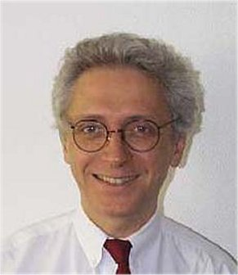 | francy@compuserve.com
1.1 | Examen des renvois au tableau d'attribution | Alfred Goetschi, SUI | 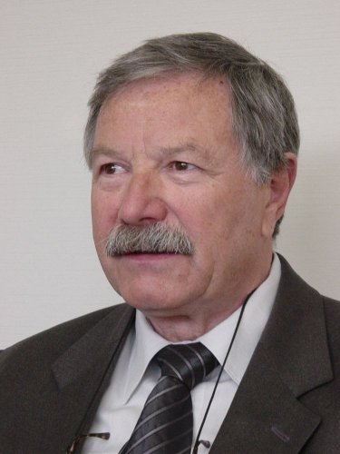 | alfred.goetschi@bakom.admin.ch
1.2 | Nouvelles techniques de modulation HFBC | G.O. Towler, G |  | geoff.towler@ra.gsi.gov.uk
1.3 | Bandes harmonisées pour la protection du public, les situations d'urgence et secours en cas de catastrophes | Enrico Tosato, I | 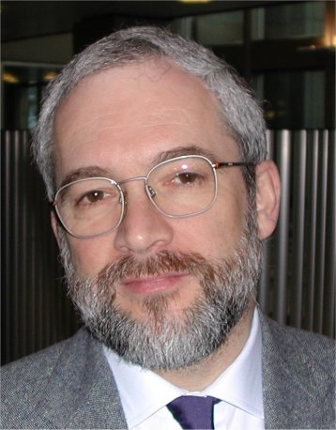 | e.tosato@interbusiness.it
1.4 | Révision des attributions aux liaisons de connexions montantes des systèmes du service fixe par satellite non géostationnaire et au service de radionavigation aéronautique par satellite à 5 091-5 150 MHz | Torsten Jacob, D |  | torsten.jacob@dfs.de
1.5 | Nouvelles attributions aux services mobile, fixe, exploration de la Terre par satellite, recherche spatiale et réexamen du service de radiolocalisation à 5 150-5 725 MHz | Steve Bond, G |  | stephenbond1@compuserve.com
1.6 | Protection des liaisons de connexion des systèmes du service mobile par satellite non géostationnaire à 5 150-5 250 MHz | Steve Bond, G |  | stephenbond1@compuserve.com
1.7 | Service amateur et service amateur par satellite | Jaap Steenge, HOL | 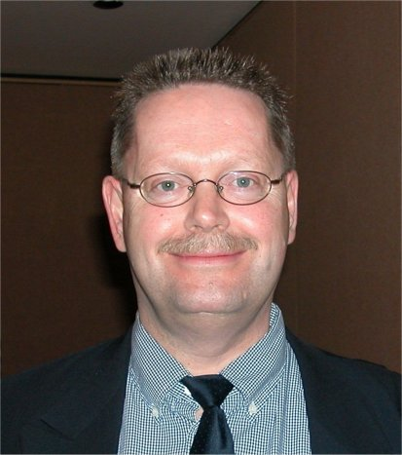 | jaap.steenge@ivw.nl
1.8 | Emissions non désirées  1.8.1  1.8.2 | Yves Ollivier, F  Willem Baan, HOL | 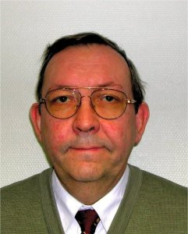   | ollivier@anfr.fr  baan@astron.nl
1.9 | Suppression de l' Appendice 13 et de la Résolution 331 (Rév. CMR-97) | Trond Olsen, NOR |  | Trond.olsen@npt.no
1.10 | Service mobile maritime | Trond Olsen, NOR |  | Trond.olsen@npt.no
1.11 | Attribution secondaire au service mobile aéronautique à 14-14,5 GHz | Anthony Baker, HOL | 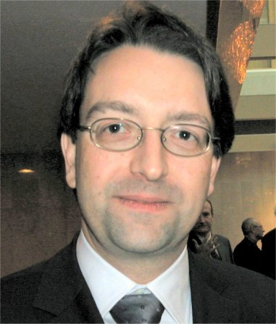 | abaker@newskies.com
1.12 | Attribution aux services scientifiques spatiaux | Angel Diez de Frutos, E |  | Angel.diez@setsi.mcyt.es
1.13 | Stations sur des plates formes à haute altitude (HAPS) | Pekka Ollikainen, FIN | 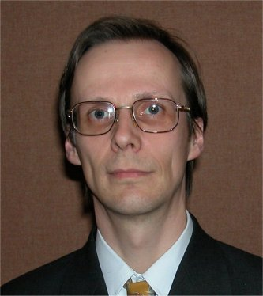 | Pekka.Ollikainen@ficora.fi
1.14 | Brouillage préjudiciable dans le service mobile maritime et le service mobile aéronautique (R) et réexamen des canaux HF/MF pour un usage numérique | Antonio Di Rauso, I | 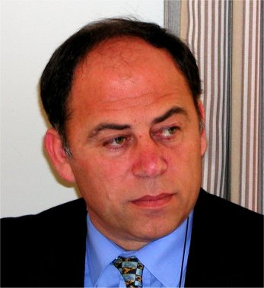 | Antonio.dirauso@istsupcti.it
1.15 | Conditions de partage pour le SRS | Hugues de Bailliencourt, F | 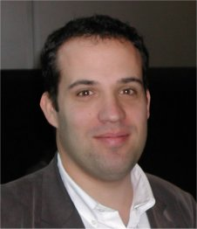 | bailliencourt@anfr.fr
1.16 | Attributions mondiales aux alentours de 1,4 GHz pour les liaisons de connexion des systèmes du SMS non OSG au-dessous de 1 GHz | Titus Spoelstra, HOL |  | spoelstra@astron.nl
1.17 | Passage en primaire du service de radiolocalisation à 2 900-3 100 MHz | Holger Lüschow, D | 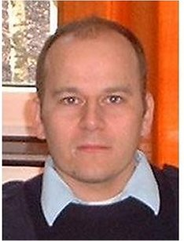 | holger.lueschow@bundeswehr.org
1.18 | Attribution primaire au service fixe à 17,3-17,7 GHz en Région 1 | Benoist Deschamps, F |  | deschamps@anfr.fr
1.19 | Application incorrecte des limites pour une seule source de brouillage applicables aux systèmes non OSG du SFS | Antonio Coimbra, POR | 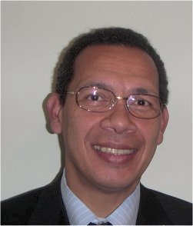 | antonio.coimbra@anacom.pt
1.20 | Attributions additionnelles au service mobile par satellite au-dessous de 1 GHz | Petri Lehikoinen, FIN | 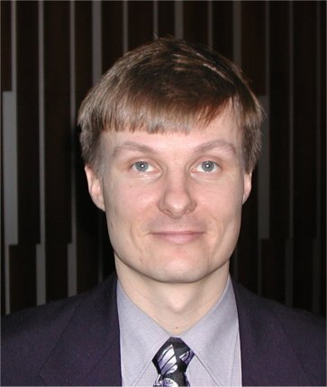 | Petri.lehikoinen@ficora.fi
1.21 | Applications multimédias interactives hertziennes de Terre | Jan-Erik Lejerkrans, S |  | Jan-erik.lejerkrans@pts.se
1.22 | IMT-2000 et au-delà | Pasi Toivonen, FIN |  | pasi.toivonen@ficora.fi
1.23 | Réalignement des services amateur, amateur par satellite et de radiodiffusion autour de 7 MHz | Jan Verduijn (HOL) |  | Jan.verduijn@ivw.nl
1.24 | Bande 13,75-14 GHz | Jean Chartier, F | 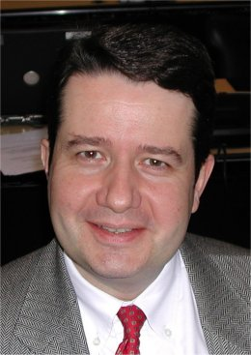 | chartier@anfr.fr
1.25 | Service fixe haute densité par satellite au-dessus de 17,3 GHz | Benoist Deschamps, F |  | deschamps@anfr.fr
1.26 | Stations terriennes de navire | Anders Frederich, S |  | anders.frederich@telia.com
1.27 | Révision des procédures des Appendices 30/30A et des critères de partage | Cristina Garcia de Miguel, E |  | mcgarcia@hispasat.es
1.28 | Signaux de correction différentielle RNSS à 108-117,975 MHz | John Shaw, G |  | john.shaw@ra.gsi.gov.uk
1.29 | Partage non OSG /OSG | Fernando Guerra, POR | 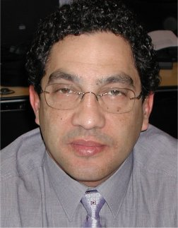 | fernando.guerra@anacom.pt
1.30 | Résolution 86 (PP-98) (simplification des procédures spatiales) | Gary Brooks, LUX | 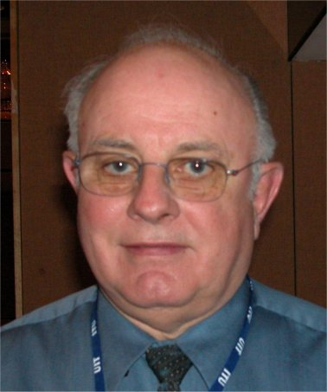 | gbrooks@ca.inter.net
1.31 | Attributions SMS à 1-3 GHz | Victor Glushko, RUS | 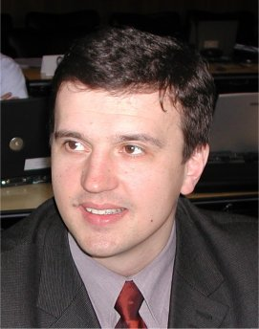 | npf@geyser.ru
1.32 | Partage à 37,5-43,5 GHz | Marc Le Dévendec, F | 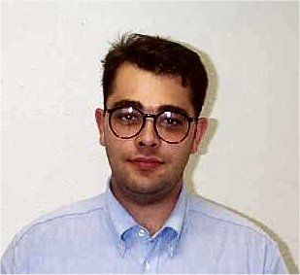 | mledevendec@compuserve.com
1.33 | Stations HAPS pour l'IMT-2000 | Antonio Loureiro, POR | 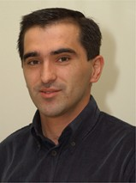 | antonio.loureiro@anacom.pt
1.34 | Partage SRS sonore non OSG avec l'IMT-2000 à 2 630-2 655 MHz | Chris Cheeseman, G |  | chris.cheeseman@bt.com
1.35 | Résolution 53 (incompatibilités entre le plan SRS région 1 et 3/plan région 2 et autres utilisations) | Cristina Garcia de Miguel, E |  | mcgarcia@hispasat.es
1.36 | Analyse des attributions HFBC à 4-10 MHz | Jan Verduijn, HOL |  | Jan.verduijn@at-ez.nl
1.37 | Orbites fortement elliptiques | Kumar Singarajah, LUX  (HEO SRS son) | 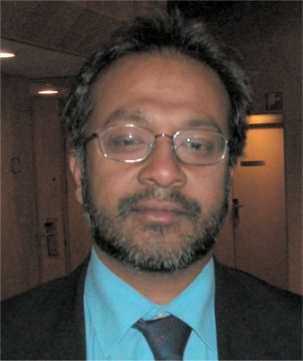 | ksingarajah@globalradio.lu
1.37 | Orbites fortement elliptiques | Philippe Tristant, F  (autres systèmes HEO) | 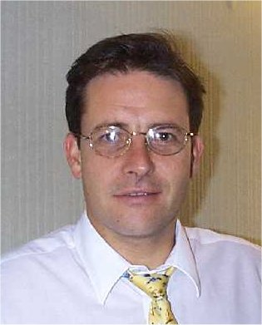 | tristant@anfr.fr
1.38 | Exploration de la Terre par satellite (active) à 420-470 MHz | Björn Rommen (HOL) |  | bjorn.rommen@esa.int
1.39 | Besoins pour la télémesure, la poursuite et la télécommande inférieurs à 17 GHz pour des réseaux du SFS au-dessus de 17 GHz | [TBD] |  | [TBD]
2 | Mise à jour des références dans le RR aux recommandations UIT-R | John Shaw, UK |  | John.shaw@ra.gsi.gov.uk
3 | Modifications du RR comme suite des décisions de la Conférence | François Rancy, F |  | Francy@compuserve.com
4 | Revue des résolutions et recommandations des conférences précédentes. | John Shaw, UK |  | John.shaw@ra.gsi.gov.uk
5 | Rapport de l'Assemblée des radiocommunications | François Rancy, F |  | Francy@compuserve.com
6 | Actions urgentes des Commissions d'étude pour la préparation de la prochaine CMR | François Rancy, F |  | Francy@compuserve.com
7.1 | Rapport du directeur sur les difficultés de mise en œuvre du RR et sur la Résolution 80 | Résolution 80:  Anders Frederich, S |  | anders.frederich@telia.com
7.1 |  | Autres aspects:  Gilles Taillefer, F |  | taillefer@anfr.fr
7.2 | Ordre du jour des prochaines CMR | Joachim Strick, D | 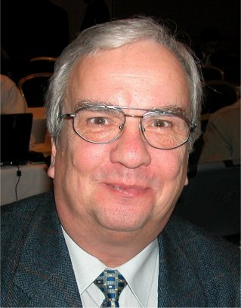 | strick@bmwi.bund.de

ANNEXE 2
Structure des propositions Européennes communes à la CMR-2003 et correspondance avec les points de l'ordre du jour de la CMR-2003
Document | Titre | Points de l'ordre du jour
Document principal | Propositions européennes communes pour le travail de la Conférence. | Tous
Addendum 1 | Examen des renvois au tableau d'attribution | 1.1
Addendum 2 | Nouvelles techniques de modulation HFBC | 1.2
Addendum 3 | Bandes harmonisées pour la protection du public, les situations d'urgence et secours en cas de catastrophes | 1.3
Addendum 4 | Utilisation de la bande 5091-5150 MHz par le SFS | 1.4
Addendum 5 | Attributions dans la bande 5150-5725 MHz | 1.5
Addendum 6 | Protection des liaisons de connexion du SMS dans la bande 5150-5250 MHz | 1.6
Addendum 7 | Services amateurs | 1.7
Addendum 8 | Emissions non désirées, frontière entre le domaine des rayonnements non essentiels et le domaine des émissions hors bande | 1.8.1
Addendum 8 | Protection des services passifs | 1.8.2
Addendum 9 | Détresse et sécurité en mer | 1.9
Addendum 10 | Epuisement des ressources de numérotage du service mobile maritime (Résolution 344 (CMR-97)) | 1.10
Addendum 11 | Attribution secondaire au SMAS (Terre vers espace) dans la bande 14-14,5 GHz | 1.11
Addendum 12 | Attributions aux services spatiaux scientifiques | 1.12
Addendum 13 | HAPS en dehors des bandes IMT-2000 | 1.13
Addendum 14 | Services Mobile Maritime et Mobile Aéronautique (R) | 1.14
Addendum 15 | Radionavigation par satellite (SRNS) | 1.15
Addendum 16 | Attributions aux liaisons de connexion du SMS non-GSO autour de 1,4 GHz | 1.16
Addendum 17 | Radiolocalisation à 2 900-3 100 MHz | 1.17
Addendum 18 | Attribution primaire au service fixe à 17 GHz | 1.18
Addendum 19 | Application incorrecte des limites pour une seule source de brouillage applicables aux systèmes non OSG du SFS dans l'Article 22 | 1.19
Addendum 20 | Attributions au SMS non OSG au-dessous de 1 GHz | 1.20
Addendum 21 | Applications multimédia interactives hertziennes de Terre | 1.21
Addendum 22 | Développement futur des IMT-2000 et des systèmes postérieurs aux IMT-2000 | 1.22
Addendum 23 | Réalignement des attributions vers 7 MHz | 1.23
Addendum 24 | Partage dans la bande 13.75-14 GHz | 1.24
Addendum 24 (Add.1) | Partage dans la bande 13.75-14 GHz  (Considérations techniques, pour information) | 1.24
Addendum 25 | Systèmes haute-densité du Service Fixe par Satellite (HDFSS) | 1.25
Addendum 26 | Stations terriennes sur navire | 1.26
Addendum 27 | Appendices 30 et 30A et dispositions associées  Sous-Partie 27A | 1.27
Addendum 27 (Add.1) | Appendices 30 et 30A et dispositions associées  Sous-Parties 27B, 27C et 27D | 1.27
Addendum 28 | Signaux de correction différentielle pour le SRNS dans la bande 108 117,975 MHz | 1.28
Addendum 29 | Partage entre systèmes OSG et non OSG | 1.29
Addendum 30 | Résolution 86 (Minneapolis, 1998)  Sous-Parties 30A à 30I | 1.30
Addendum 30 (Add.1) | Résolution 86 (Minneapolis, 1998)  Sous-Parties 30J à 30M | 1.30
Addendum 31 | Attributions additionnelles au SMS à 1-3 GHz | 1.31
Addendum 32 | Partage dans la bande 37,5-43,5 GHz | 1.32
Addendum 33 | Stations sur plate-formes à haute altitude (HAPS) dans les bandes IMT-2000 | 1.33
Addendum 34 | Résolution 539 (CMR-2000) (Systèmes non OSG de radiodiffusion sonore à 2 630-2 655 MHz) | 1.34
Addendum 35 | Résolution 53 (Rév. CMR-2000): rapport du Directeur sur les résultats de l'analyse | 1.35
Addendum 36 | Radiodiffusion à ondes décamétriques entre environ 4 MHz et 10 MHz | 1.36
Addendum 37 | Réseaux à satellites utilisant des orbites fortement elliptiques (HEO)  Sous-Partie 37A | 1.37
Addendum 37 (Add.1) | Réseaux à satellites utilisant des orbites fortement elliptiques (HEO)  Sous-Parties 37B et 37C | 1.37
Addendum 38 | SETS (active) à 420-470 MHz | 1.38
Addendum 39 | Besoins en spectre pour la TT&C du SFS au dessous de 17 GHz | 1.39
Addendum 40 | Recommandations de l'UIT-R révisées et incorporées par référence | 2
Addendum 41 | Rapport du Directeur du Bureau des radiocommunications et Résolution 80 | 7.1
Addendum 42 | Ordre du jour des prochaines CMR | 7.2

ANNEXE 3

Liste des co-signataires des propositions européennes communes (ECPs) pour la CMR-03

(à fournir le 1er juin 2003)

_______________

